Детский оздоровительный пансионат «Радуга»
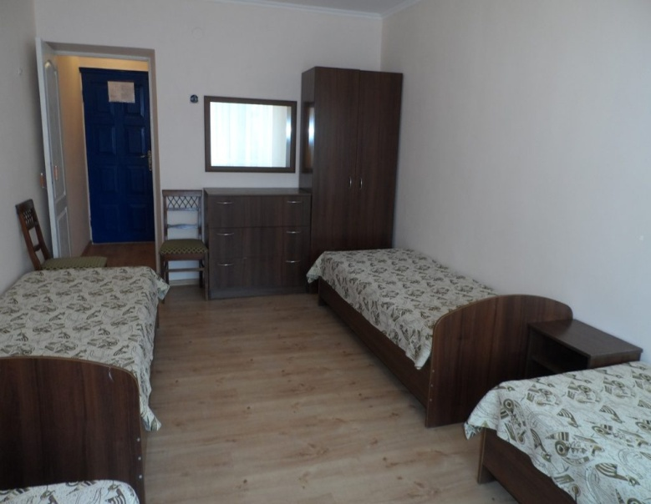
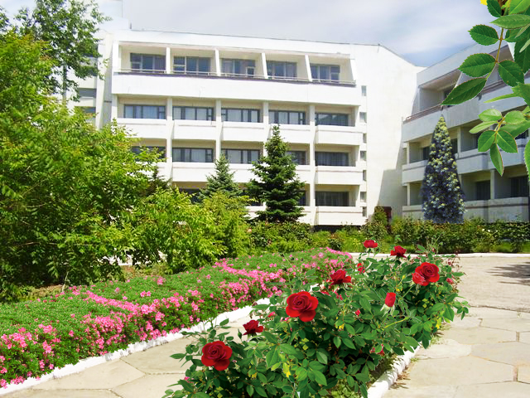
расположен на юго-западном побережье Крыма, в курортном поселке Песчаное. Это современная здравница с хорошо развитой инфраструктурой и сервисом достойного уровня. ДОП «Радуга» имеет благоустроенную территорию площадью 5,49 га, значительная часть которой погружена в сосновый парк, розарии и зеленые газоны. ДОП может принять на отдых и профилактическое лечение одновременно до 600 детей в заезд. ДОП «Радуга» — детский уютный уголок для оздоровительных, лечебных и увеселительных мероприятий. Проводя отдых детей в «Радуге», будьте уверены, что Ваш ребенок запасется полезными витаминами, познает новое, получит ряд полезных для здоровья приятных процедур, приобретет новых друзей и массу положительных впечатлений. Расположение ДОП «Радуга» в экологически чистом районе Крыма, среди садов и виноградников, наличие спортивных и детских площадок, заботливый персонал, безопасность, делают особенно привлекательным отдых детей в оздоровительном пансионате «Радуга».
Размещение: Оздоровительный сезон распланирован на 4 смены по 21 дню. Предлагается размещение детей
в четырех/ двухэтажных корпусах в номерах по 3 – 4 человека с удобствами в номере.

Холодная и горячая вода подается в корпуса круглосуточно. Имеется автономное энергоснабжение.
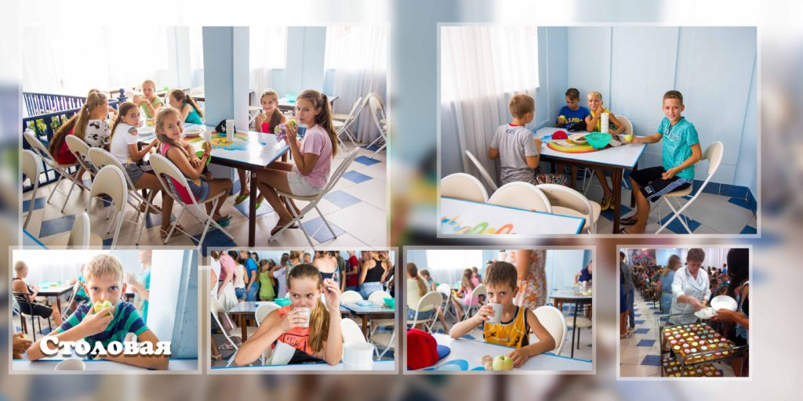Питание – «Шведский стол»: Опытная бригада поваров предлагает 5– ти разовое полноценное питание. В меню свежие овощи , фрукты, натуральные соки. Осуществляется постоянный санитарный контроль качества поступающих на стол продуктов. А обходительные официанты быстро обслужат ваших детей.
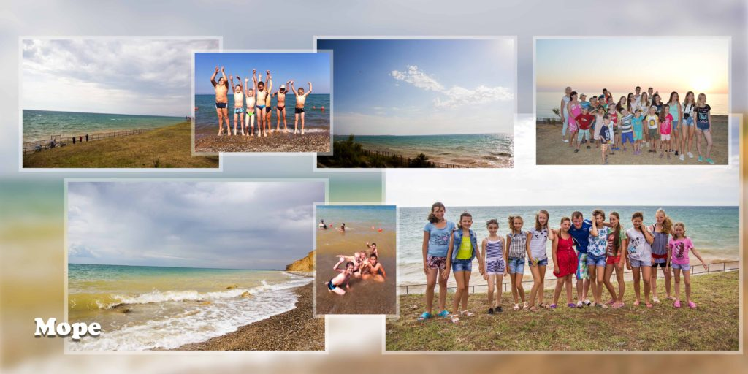Пляж: Здания находятся в 50 метрах от берега моря. Пляж — галечно-песчаный, зонты и пляжные коврики — бесплатно (в номере). Пляж оборудован туалетами, кабинами для переодевания и душевыми. Небольшая глубина моря у берега. На основном пляже здравницы выделено место для купания малышей и подростков. Мероприятия на берегу проходят под постоянным присмотром администрации, воспитателей, врача и бригады спасателей.
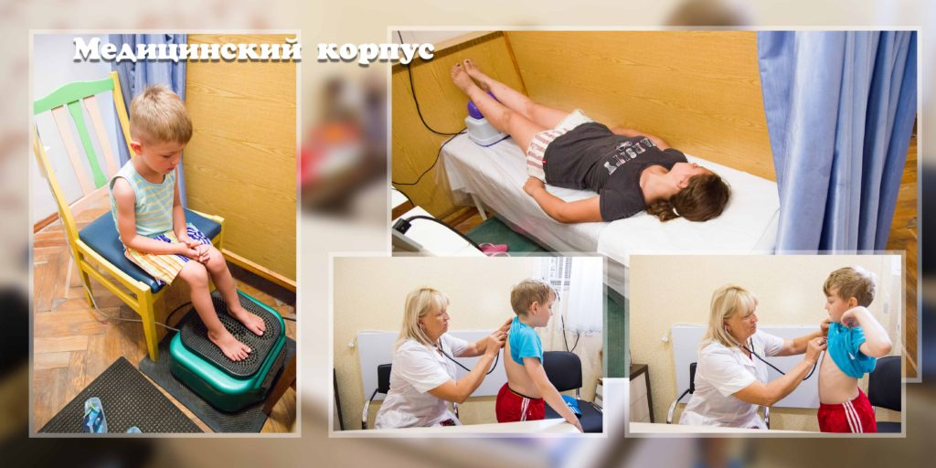Медицина: Разработана и действует медицинская программа оздоровления, за исполнением которой установлен строгий контроль со стороны медицинского персонала здравницы. Круглосуточно работает медкорпус с дежурным врачом, в распоряжении которого автотранспорт.
Наименование медицинских услуг:
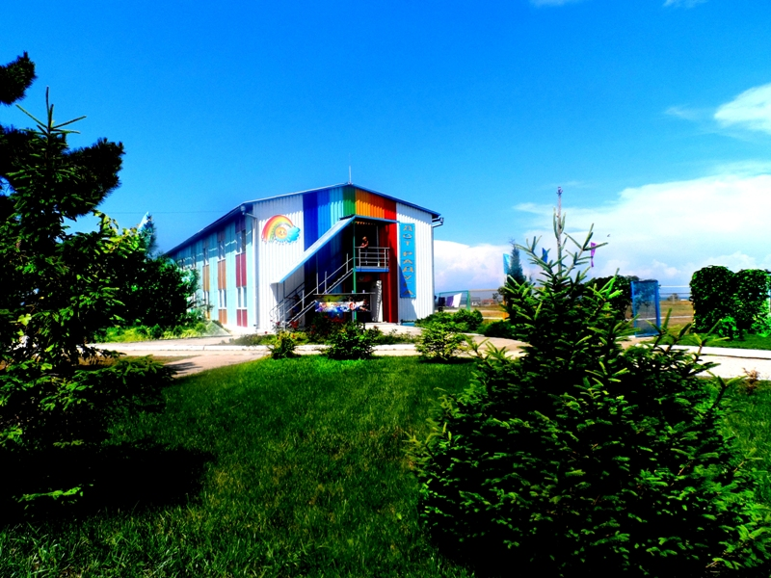
- Массаж
- Гидромассаж
- УВЧ-терапия
- Диадинамотерапия
- Ультрафиолетовое облучение,
местное и общее
- Амплипульстерапия
- Дарсонваль
- Ультразвуковая терапия
- Ингаляция
- Лечебные ванны
- Электрофорез
- Электромассаж
- Синглетно-кислородная пенка
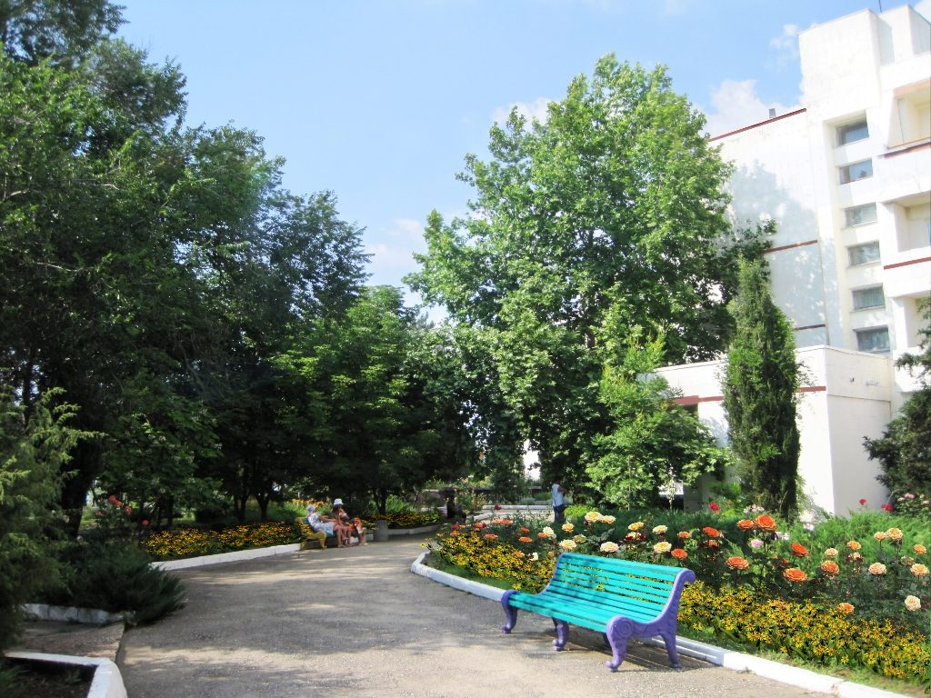
Безопасность: Территория здравницы ограждена и охраняется. Имеется видеонаблюдение и экстренный вызов спецподразделений охраны.
Досуг: Помимо оздоровительного, беззаботного и увеселительного отдыха детский пансионат «Радуга» уделяет внимание активному отдыху, заинтересовывая детей всевозможными воспитательными методами.
На протяжении последних лет, педагогическим коллективом ДОП «Радуга» планируется и реализуется игровая модель воспитательной работы. С первых дней пребывания ребенок становится участником игры, модель которой поддерживается педагогическим коллективом на протяжении всей смены. Дети погружаются в игровую легенду, которая позволяет раскрыть творческий потенциал каждого ребенка, придать воспитательной работе особый колорит и неповторимость. Организованы каникулярные проекты воспитательной деятельности — тематические смены: «Радужная республика», «Таинственный остров», «Морской круиз», «Космическое путешествие».

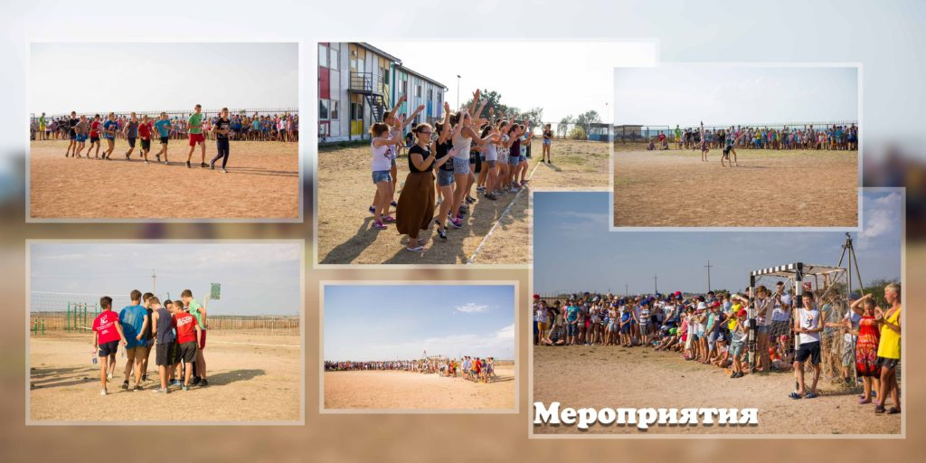В программу отдыха включены широкие спортивные мероприятия – это «Малые олимпийские игры», всевозможные конкурсы как на спортивных площадках, так и на пляже у моря. Проводится военно – патриотическая игра «Зарница».
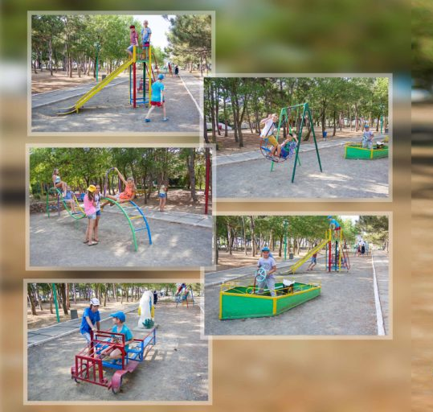
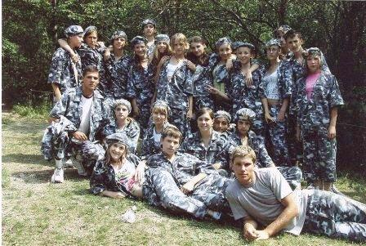
Новые песни и танцы поможет разучить художественный руководитель. Также в программу отдыха включены концерты, викторины, театрализованные представления, дискотеки. Самые ловкие и любознательные, победившие в конкурсах и соревнованиях получат призы и подарки. Организуются увлекательные экскурсии по южному берегу Крыма, Севастополю, Бахчисарай
Администрация ДОП «Радуга» ведет постоянную работу, направленную на повышение уровня обслуживания отдыхающих, улучшение условий пребывания, увеличение дополнительных услуг, медицинских процедур, позволяющих одновременно с отдыхом улучшить здоровье ваших детей. Приветливый персонал, потрясающая природа, доброжелательная окружающая обстановка, оздоровляющий климат и прочие приятные моменты сделают отдых ваших детей незабываемым.
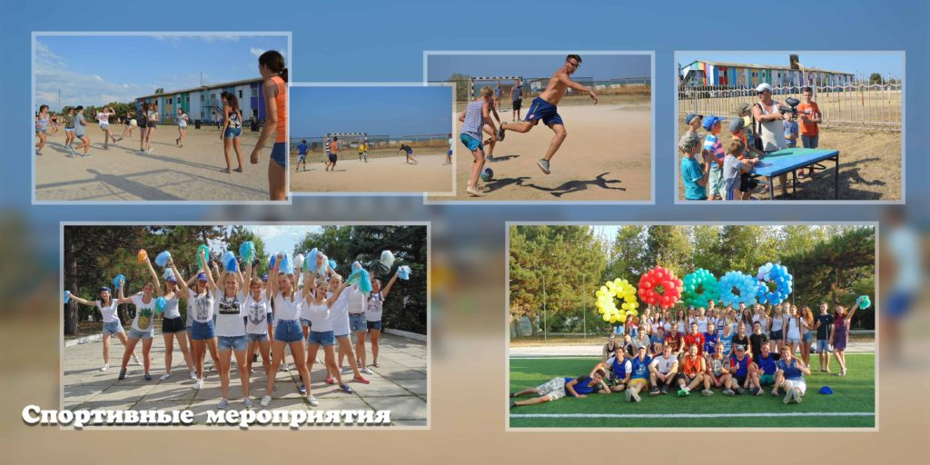Иннфраструктура:
- Летний кинотеатр
- Танцевальная и костровая площадки
- Спортивная площадка (мини-футбол, волейбол, баскетбол, гимнастический городок)
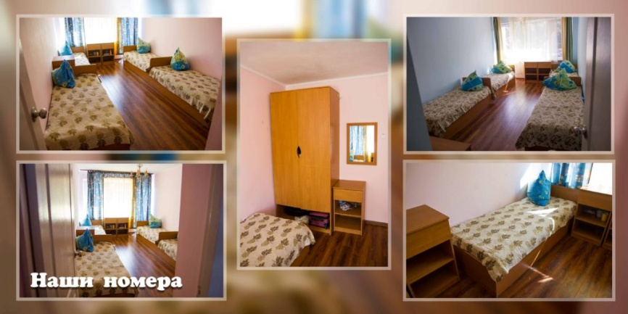
- Детская игровая площадка
- Библиотека
- Детская игровая комната
- Зал ЛФК
- Помещения для кружковой работы
- Спутниковое телевидение
- Интернет
- Кинозал
- Танцевальный зал с зеркалами

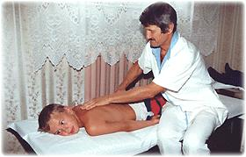
График заездов в ДОП «Радуга»
1 смена: 03.06.20-23.06.20
2 смена: 25.06.20-15.07.20
3 смена: 17.07.20-06.08.20
4 смена: 08.08.20-28.08.20 *График заездов может изменяться в зависимости
от авиа и ж/д перевозчика,

Авиа и ж/д билеты оплачиваются дополнительно!!!

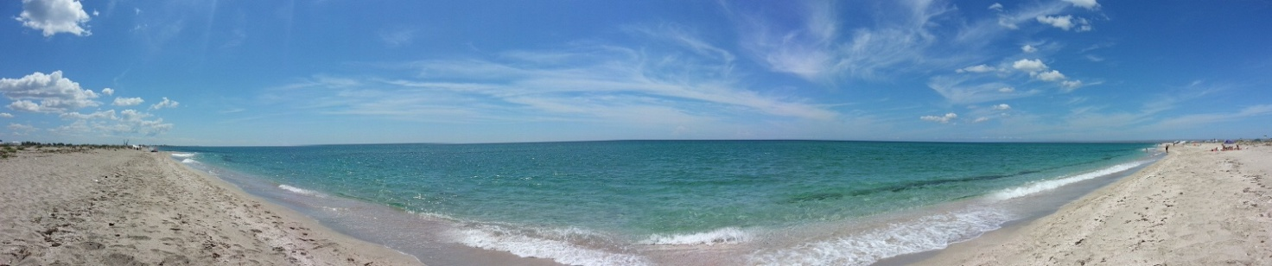 Стоимость путевки
на 21 день летнего сезона 2020года
составляет:

45 650 рублей (10% скидка для детей членов профсоюза 41 085 рублей)

В стоимость входит:
- Страховой полюс от несчастного случая,
- 5-разовое питание,
- Одна экскурсия,
- Трансфер от аэропорта и ж/д вокзалов г. Симферополя и обратно,
- Спортивная, культурно-массовая программа,
- Профильное лечение по назначению врача при наличии санаторно-курортной карты,
- Размещение.

Сопровождающий группы детей из 15 человек отдыхает 21 день бесплатно.

С уважением!
Директор
ООО «Ундина Крымтур-Плюс»
Маштак Татьяна Семёновна
+7 981 195 78 89

